活動名稱 | 菸害、檳榔防制宣導
活動地點 | 視聽教室、活動中心
參與人員 | 全校師生
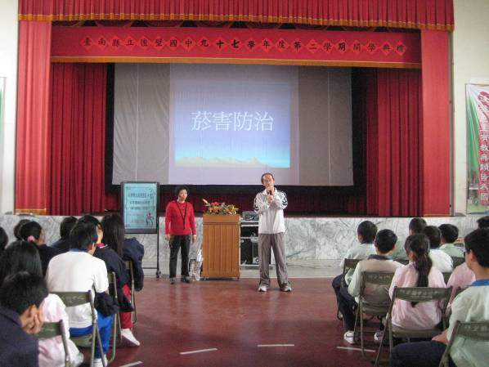 |  | 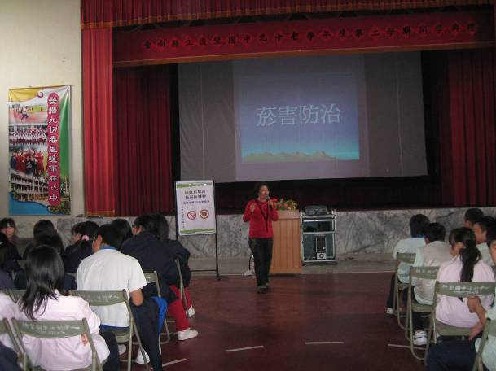
邀請後壁衛生所護理人員菸害防治宣導活動 |  | 邀請後壁衛生所護理人員菸害防治宣導活動
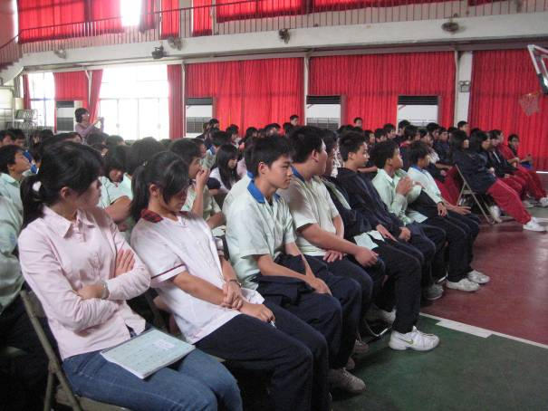 |  | 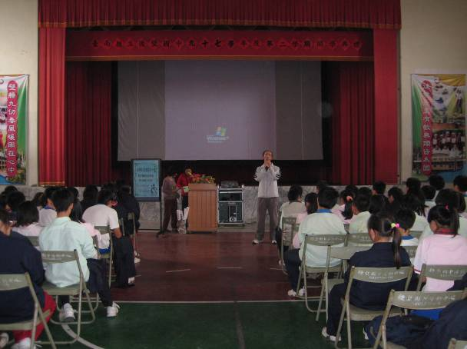
菸害防治宣導活動全校師生聽講情形 |  | 邀請後壁衛生所護理人員菸害防治宣導活動
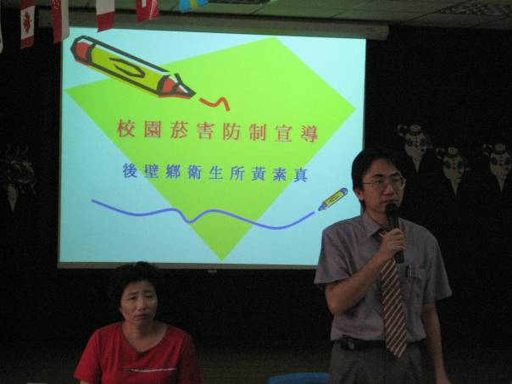 |  | 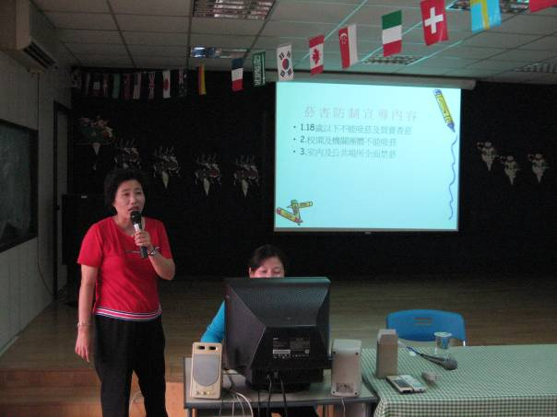
邀請後壁衛生所護理人員  校園菸害防治宣導活動 |  | 邀請後壁衛生所護理人員  校園菸害防治宣導活動
活動主題：菸害、檳榔防制宣導

活動主題：菸害、檳榔防制宣導

活動名稱 | 菸害、檳榔防制宣導
活動地點 | 專科教室、視聽教室
參與人員 | 學生
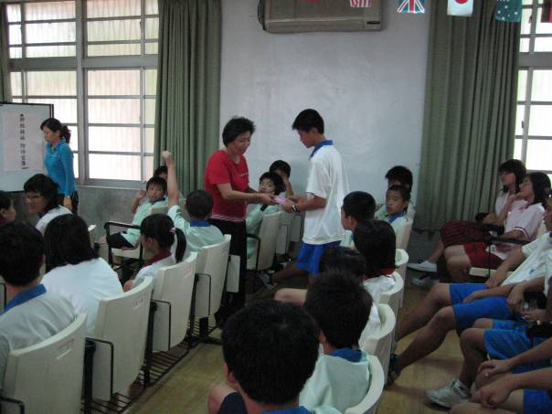 |  | 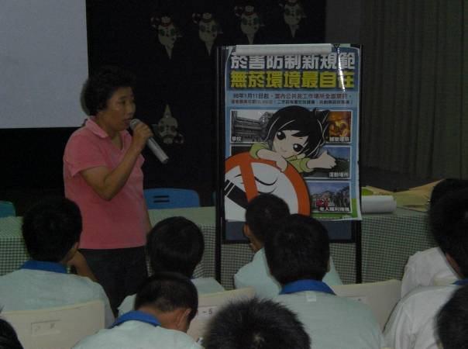
菸害防治宣導活動  會後有獎徵答贈送小禮物情形 |  | 邀請後壁衛生所護理人員  校園無菸害場所防治宣導活動
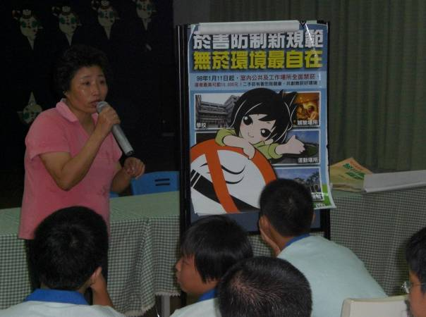 |  | 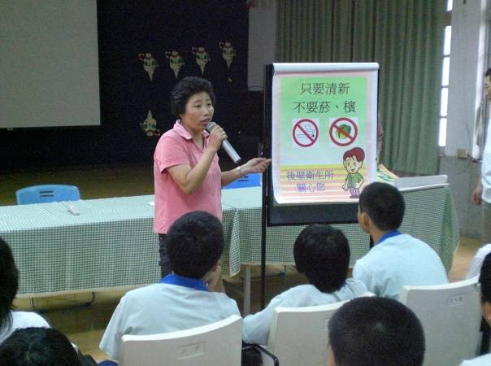
邀請後壁衛生所護理人員  校園無菸害場所防治宣導活動 |  | 邀請後壁衛生所護理人員  拒絕菸、檳榔防治宣導活動
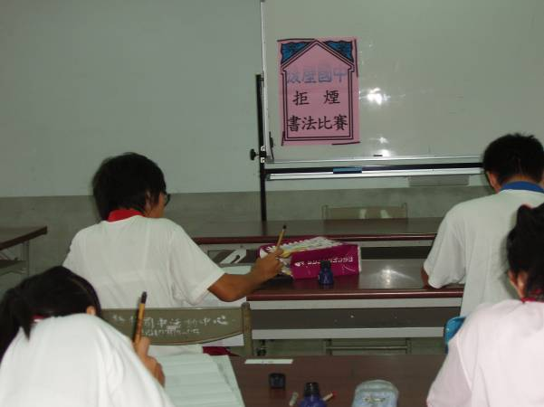 |  | 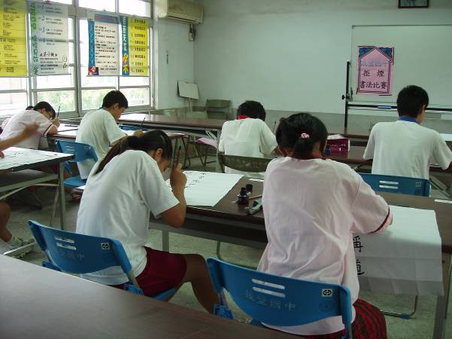
拒菸書法比賽活動 |  | 拒菸書法比賽活動

活動主題：菸害、檳榔防制宣導

活動名稱 | 菸害、檳榔防制宣導
活動地點 | 走廊、班級教室
參與人員 | 學生
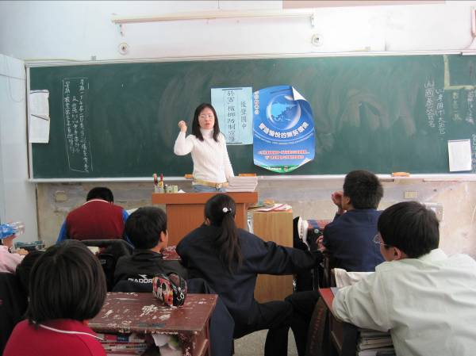 |  | 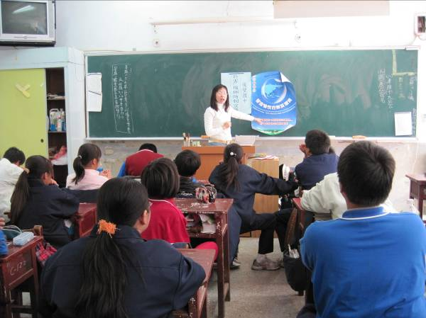
護理師到班級宣導菸害、檳榔防治活動 |  | 護理師到班級宣導菸害、檳榔防治活動
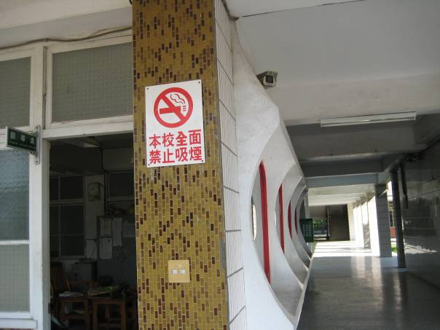 |  | 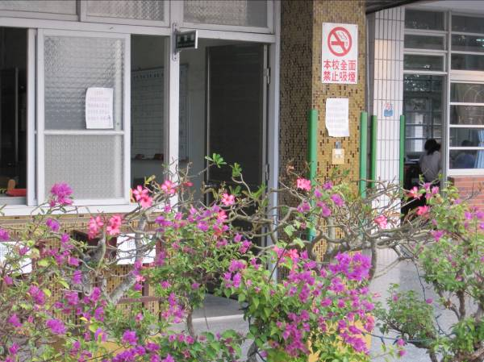
校園全面禁止全校教職員工吸煙  （於明顯處依法張貼禁菸標誌） |  | 校園全面禁止全校教職員工吸煙  （於明顯處依法張貼禁菸標誌）
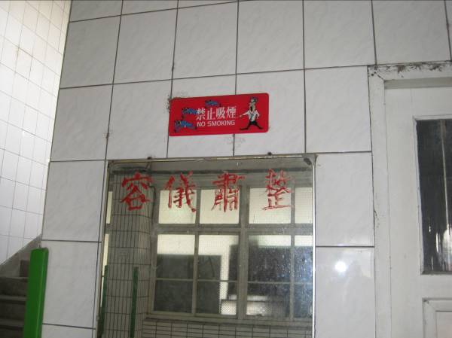 |  | 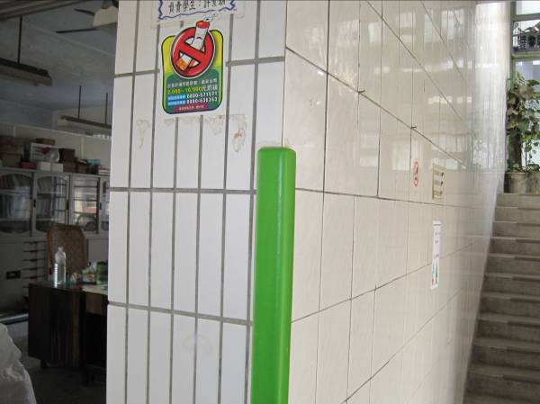
校園全面禁止全校教職員工吸煙  （於明顯處依法張貼禁菸標誌） |  | 校園全面禁止全校教職員工吸煙  （於明顯處依法張貼禁菸標誌）

菸害、檳榔防制宣導

活動名稱 | 菸害、檳榔防制宣導
活動地點 | 專科教室、班級教室、走廊
參與人員 | 學生
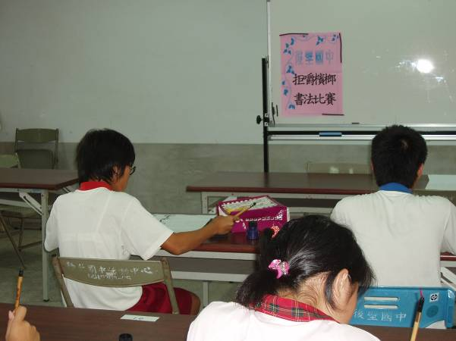 |  | 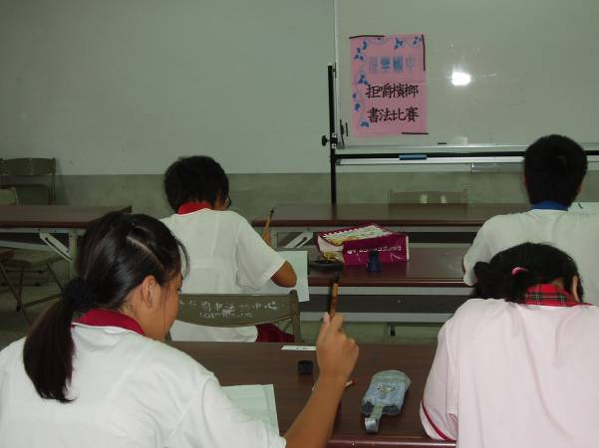
拒嚼檳榔書法比賽活動 |  | 拒嚼檳榔書法比賽活動
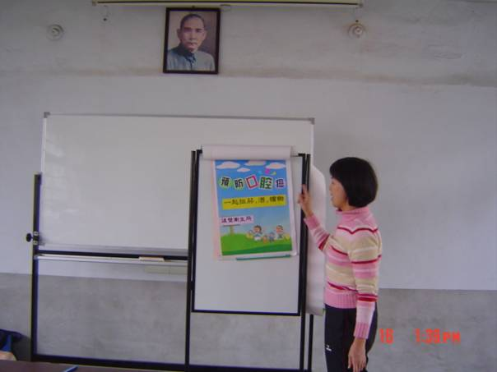 |  | 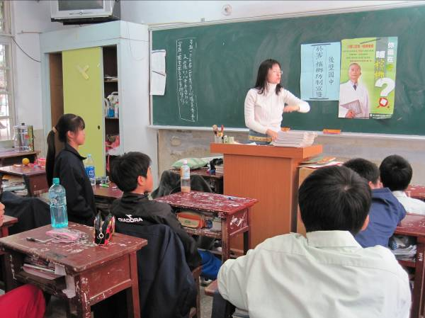
宣導菸害、檳榔防治活動，  以預防口腔癌罹患 |  | 護理師到班級宣導菸害、檳榔防治活動
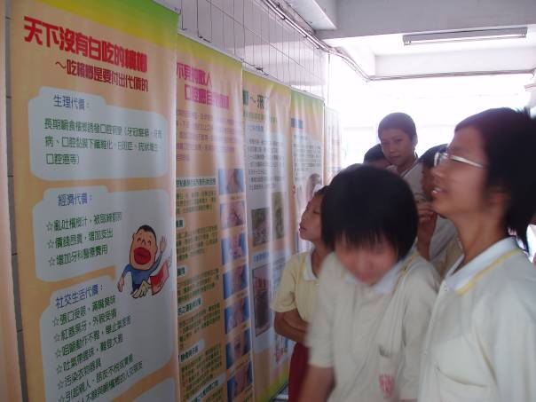 |  | 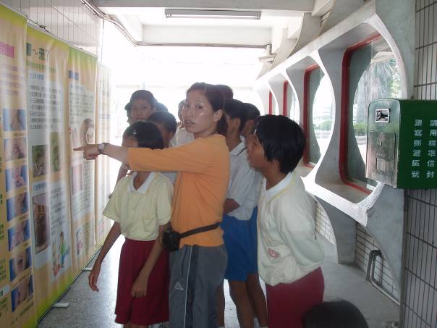
全校師生到文化走廊  觀看宣導菸害、檳榔防治大海報擴大宣傳活動 |  | 全校師生到文化走廊  觀看宣導菸害、檳榔防治大海報擴大宣傳活動

